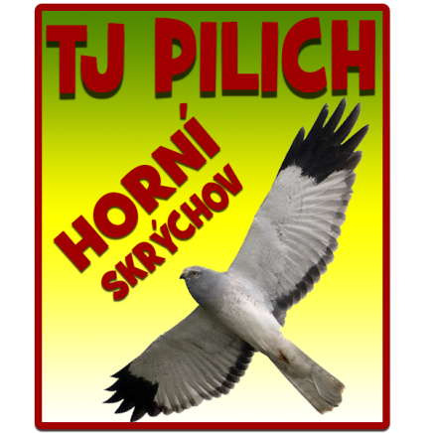

**POZVÁNKA**

**NA 6. PŘÁTELSKÝ HOSPODSKÝ ŠACHOVÝ TURNAJ**

**KDY: 05. 08. 2023**

**KDE: Hostinec U Slámů, Horní Skrýchov 1, 377 01**

**Prezence: 09:00 – 09:45 hod.**

**Zahájení: 10:00 hod.**

**Startovné: dospělí – 150 Kč, mládež do 18 let, senioři nad 60 let – 80 Kč**

* **Přihlášky** můžete do **31. 07. 2023** podávatna email **gr.pavel@seznam.cz** nebo

na tel. **720 295 635.**

* **Hrací systém:** Švýcarský systém, 2 x 15 min.
* Občerstvení možno zakoupit.
* **Ředitel turnaje:** Pavel Gřunděl.
* **Rozhodčí:** Martin Hejda.
* Turnaj se koná pod záštitou starosty obce Horní Skrýchov  
  **JUDr. Jiřího Drahoty.**
* Pro vítěze budou připraveny **věcné ceny**.

**Srdečně zveme všechny kamarády, fanoušky a příznivce šachů!!!**



**Pořadatel si vyhrazuje právo nepřijmout do turnaje hráče po vyčerpání kapacity sálu.**

**Změny v programu vyhrazeny.**